Elements

## Secuencia Regexp

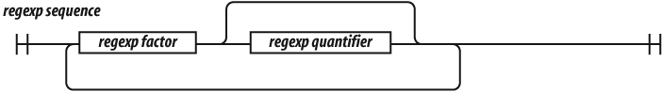

A *regexp sequence* contiene una o más secuencias *regexp factors*. Cada factor puede ir seguido opcionalmente de un cuantificador que determina cuántas veces se permite que aparezca el factor. Si no hay cuantificador, el factor se comparará una vez.

[anterior](ch07s03_2.html)[Subtema 3 de 9: (Ver todo)](ch07s03.html)[siguiente](ch07s03_4.html)